pub701vm2
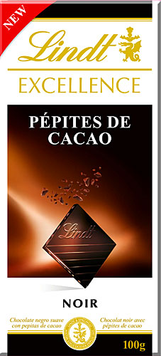
excellence, l’exaltation des sens, si fin, si intense, Excellence savourez l’inattendu avec Excellence à la pointe de___________de sel, Lindt maître chocolatier_____________
maman ! ça fait déjà une________________, on ne peut plus tenir là !
des gno gno, des ki ki
des Gnocchis à poêler Lustucru mm ? ah ouais
en plus c’est super_____________à faire, cinq minutes à la poêle et c’est croustillant, moelleux
mmmm ! cro cro bon
Gnocchi à poêler Lustucru c’est facile de leur faire plaisir
Cillit Bang ? c’est vous qui en parlez le mieux :
_______________à tous et___________________ ! vous__________ __________pour que je vous parle du nouveau Cillit Bang et la différence ça se trouve dans la mousse, la mousse j’ai l’impression qu’elle est beaucoup plus concentrée
les taches partent___________________plus vite, c’est un mangeur de taches, j’ai juste à pulvériser, patienter quelques instants et rincer, elle a retrouvé sa blancheur d’avant ! je vous souhaite une__________ ________________et______ ________________ !
nouveau pistolet Cillit Bang avec Javel, découvrez sa turbo mousse
et pour venir à bout des sols même les plus encrassés Cillit sol avec Javel

lorsque le monde qui vous entoure rend vos__________secs et irrités c’est_____________parce que leur film hydratant protecteur est abîmé, mais________________________découvrez un geste révolutionnaire pour le réparer : nouveau spray Optone ActiMist : appliquez-le directement sur vos yeux_____________ ; à la différence des gouttes, il aide à réparer la couche protectrice de vos yeux rétablissant leur hydratation naturelle ; en un clin d’oeil, changez votre vision du soin des yeux pour__________________, essayez les nouveaux sprays Optone ActiMist deux en un ; ces produits sont des dispositifs médicaux

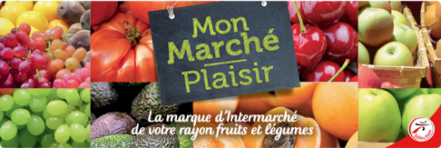
je________une bonne_______________, non moi je________une bonne ____________, non, JE________une bonne_____________pas chère, non, JE _______un bon______________et d’ailleurs je n’aime pas faire pleurer les gens ; alors-moi, je_________une bonne__________________, j’ai grandi à la campagne ; oui, je suis l’un des fruits et légumes « mon marché plaisir » d’Intermarché, c’est parce qu’on aime les bons produits à petits prix que________ _______________producteurs-commerçants ; Intermarché, tous unis contre la vie chère
l’été, la clim sur un impact, crack ! ça fissure ! alors avant de partir en___________________, vérifiez aussi votre pare-brise et si vous avez un impact, on vous le répare en trente minutes, en plus en ce moment pour toute intervention vitrage Carglass vous offre..............__________d’abonnement gratuit au télépéage partout______ ___________pour éviter les bouchons ;
un impact, une fissure, une vitre brisée et Carglass vous offre le badge télépéage avec deux ans d’abonnement gratuit ; alors, avant de partir en vacances, réparez votre impact

________ _____________savoir ce que vous________________quand vous achetez du blanc de______________doré au four Fleury Michon ?
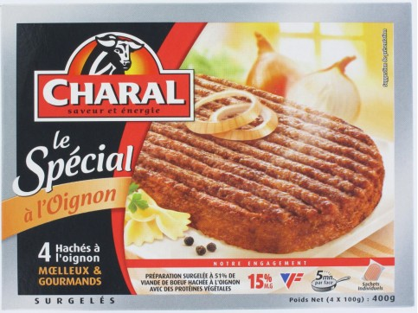
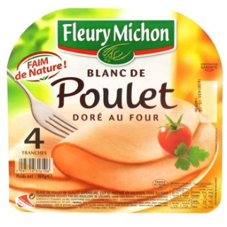
c’est_____________, c’est le meilleur du poulet ; de_____________ filets, arrosés d’un bouillon de__________________et cuits lentement à basse température dans un moule ; c’est meilleur quand on sait comment c’est fait ! blanc de poulet Fleury Michon

rien ne remplace l’effet d’une_____________ _____________ ; mmmm Charal
Tourtel twist un mélange de bière sans alcool et de jus de fruit comme vous n’en avez_________________bu
tu ne devineras jamais ce qui est en train de se passer
nouveau Tourtel twist ça rapproche

